МИНИСТЕРСТВО НАУКИ И ВЫСШЕГО ОБРАЗОВАНИЯ РОССИЙСКОЙ ФЕДЕРАЦИИ

федеральное государственное автономное образовательное учреждение высшего образования

«Санкт-Петербургский государственный университет аэрокосмического приборостроения»

ФАКУЛЬТЕТ СРЕДНЕГО ПРОФЕССИОНАЛЬНОГО ОБРАЗОВАНИЯ

ОТЧЕТ О ПРАКТИКЕ   
ЗАЩИЩЕН С ОЦЕНКОЙ ________________________

РУКОВОДИТЕЛИ

|  |  |  |  |  |
| --- | --- | --- | --- | --- |
| преподаватели |  |  |  | И.А.Юрьева, И.Л.Рохманько, |
| должность, уч. степень, звание |  | подпись, дата |  | инициалы, фамилия |
|  |  |  |  |  |

|  |
| --- |
| ОТЧЕТ ПО УЧЕБНОЙ ПРАКТИКЕ |
| В СОСТАВЕ ПРОФЕССИОНАЛЬНОГО МОДУЛЯ  ПМ 04 Разработка, администрирование и защита баз данных |
|  |
|  |
|  |

ОТЧЕТ ВЫПОЛНИЛ

|  |  |  |  |  |  |
| --- | --- | --- | --- | --- | --- |
| СТУДЕНТ ГР. № | С021К |  |  |  | В. Д Панков |
|  |  |  | подпись, дата |  | инициалы, фамилия |

Санкт-Петербург 2023

ИНДИВИДУАЛЬНОЕ ЗАДАНИЕ

на прохождение учебной практики обучающегося по специальности

*вид практики*

09.02.07 «Информационные системы и программирование»

*код и наименование специальности*

1. Фамилия, имя, отчество обучающегося: Панков Василий Дмитриевич
2. Группа:С021 Период практики: с 26.01.23 по 08.02.23 г.
3. Тема задания: получение первичных профессиональных навыков, подготовка к освоению общих и профессиональных компетенций, по профессиональному модулю

ПМ.04 Разработка, администрирование и защита баз данных

*код и наименование профессионального модуля*

1. Вопросы, подлежащие изучению:

* Анализ предметной области «БД Театра»;
* Разработка диаграммы Чена;
* Реализация базы данных в конкретной СУБД;
* Разработка запросов к базе данных средствами языка DML;
* Импорт данных в базу данных.

1. Содержание отчетной документации:
   1. Отчёт, включающий в себя:

* титульный лист;
* индивидуальное задание;
* материалы о выполнении индивидуального задания (содержание определяется цикловой комиссией);
* список использованных источников.
  1. Аттестационный лист.

1. Срок представления отчета зам. декана по УПР « 08» февраля 2023 г.

Руководители практики от факультета СПО

преподаватель И.Л. Рохманько

должность, уч. степень, звание подпись, дата инициалы, фамилия

преподаватель И.А.Юрьева

должность, уч. степень, звание подпись, дата инициалы, фамилия

Задание принял к исполнению:

Обучающийся 26.01.2023

Дата подпись инициалы, фамилия

**СОДЕРЖАНИЕ**

ВВЕДЕНИЕ 4

1 Анализ предметной области 5

# ВВЕДЕНИЕ

Решение широкого круга задач требует умения разрабатывать и создавать базы данных, подбирать соответствующие им системы управления базами данных, разрабатывать прикладные программы поиска и обработки информации.

Задачей учебной практики по разработке баз данных по МДК 04.01 «Технология разработки и защиты баз данных» является закрепление теоретического материала междисциплинарного курса МДК 04.01 и получение практических навыков по созданию и использованию баз данных.

# Анализ предметной области

* Предметная область: «БД Театра».
* Название ПО: «Расписание представлений»
* Описание ПО:

Вы работаете в театре, в который каждый день происходит множество представлений: оперы, балеты, хоровое пение и тому подобное.

С развитием технологий вы понимаете, что пользователям проще покупать билеты и смотреть афишу в интернете. Вам необходимо реализовать базу данных, которая обеспечит информационную базу для данного ресурса. Необходимо обеспечить поиск по театральным актёрам, режиссёрам и персонажам.

Учтите, что в вашем театре есть несколько корпусов, а также, цены на места, различны в зависимости от расположения.

* Анализ ПО «Расписание представлений»

В результате анализа предметной области выделены основные объекты, которые указаны в Таблице 1, и свойства объектов, которые указаны в таблицах с 2 по 11.

Таблица 1 Список объектов

|  |  |
| --- | --- |
| № | Объекты |
| 1. | Вид постановки |
| 2 | Автор |
| 3. | Постановка |
| 4. | Вид персонала |
| 5. | Обслуживающий персонал |
| 6. | Актёр |
| 7. | Режиссёр |
| 8. | Роль |
| 9. | Сцена |
| 10. | Афиша |
| 11. | Актёры на дату |
| 12. | Звание актёра |
| 13. | Звание режиссёра |

Таблица 2 Вид п постановки

|  |  |  |
| --- | --- | --- |
| Идентификатор вида | Название | Особенности |
|  |  |  |

Таблица 3 Автор

|  |  |
| --- | --- |
| Идентификатор автора | ФИО |

Таблица 4 Постановка

|  |  |  |  |  |
| --- | --- | --- | --- | --- |
| Идентификатор представления | Название представления | Вид представления | Акты | Длительность |
|  |  |  |  |  |

Таблица 5 Должность персонала

|  |  |  |
| --- | --- | --- |
| Идентификатор должности | Наименование должности | Описание |
|  |  |  |

Таблица 6 Обслуживающий персонал

|  |  |  |
| --- | --- | --- |
| Идентификатор персонала | ФИО | Должность |
|  |  |  |

Таблица 7 Актёр

|  |  |  |  |
| --- | --- | --- | --- |
| Идентификатор актёра | ФИО | Дата рождения | Биография |
|  |  |  |  |

Таблица 8 Режиссёр

|  |  |  |  |
| --- | --- | --- | --- |
| Идентификатор режиссёра | ФИО | Дата рождения | Биография |
|  |  |  |  |

Таблица 9 Роль

|  |  |  |  |
| --- | --- | --- | --- |
| Идентификатор роли | Название роли | Идентификатор постановки | Описание |
|  |  |  |  |

Таблица 10 Сцена

|  |  |  |  |
| --- | --- | --- | --- |
| Идентификатор сцены | Название сцены | Адрес | Описание |
|  |  |  |  |

Таблица 11 Афиша

|  |  |  |  |  |
| --- | --- | --- | --- | --- |
| Идентификатор в афиши | Идентификатор постановки | Идентификатор сцены | Дата/время проведения представления | Комментарий |
|  |  |  |  |  |

Таблица 12 Актёры на дату

|  |  |  |  |
| --- | --- | --- | --- |
| Идентификатор афиши | Идентификатор актёра | Идентификатор роли | Комментарий |
|  |  |  |  |

Таблица 13 Звание актёра

|  |  |
| --- | --- |
| Идентификатор звания актёра | Название звания актёра |
|  |  |

Таблица 14 Звание режиссёра

|  |  |
| --- | --- |
| Идентификатор звания режиссёра | Название звания режиссёра |
|  |  |

* Объектная система.

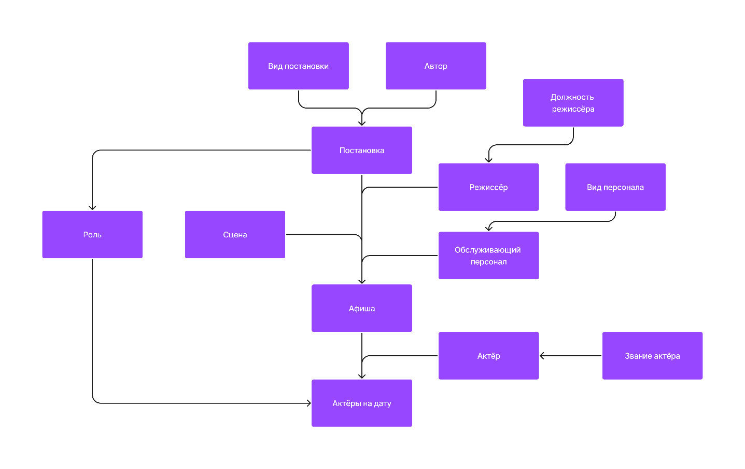

Рисунок 1 Объектная система

# Разработка диаграммы Чена

Диаграммы "сущность-связь" (ERD) предназначены для разработки моделей данных и обеспечивают стандартный способ определения данных и отношений между ними.

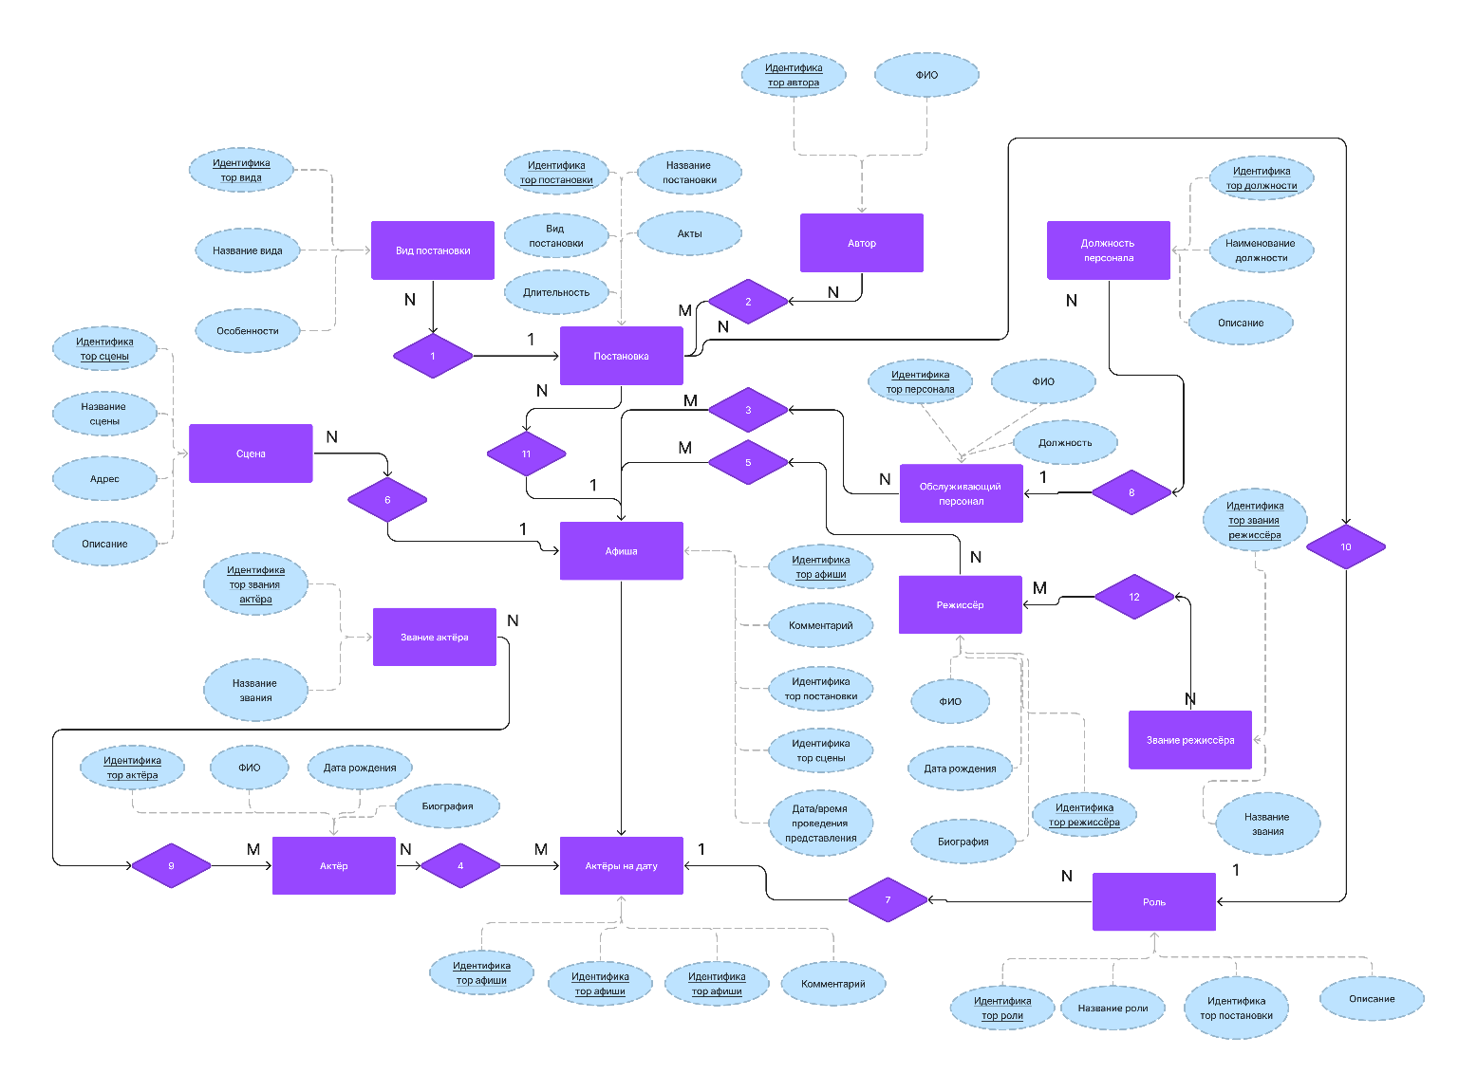

Рисунок Диаграмма Чена